Система контроля деятельности персонала

Система контроля деятельности персонала (далее система) предназначена для сбора, хранения и обработки информации о составе структурного подразделения, а также его деятельности.

Вся система развернута в docker-контейнере (рис. 1).

Хранение данных осуществляется в БД – postgres 12.0 (порт 15432:5432) (рис. 2).

Автоматизация работы с данными осуществляется с помощью apache airflow 2.9.3 (порт 3000:3000) (рис. 3).

Отображение графиков осуществляется с помощью metabase 0.50.23 (порт 8080:8080) (рис. 4).

Все файлы должны лежать в папке /airflow/grant_department (разработка велась для windows, поэтому полный путь - C:/airflow/grant_department) (рис. 5).

Папка grant_department содержит следующие папки:

1. backups – папка с бэкапами БД;
2. dags – папка с dag-файлом;
3. logs – папка логов airflow;
4. plugins – папка с плагинами airflow;
5. venv – папка, с виртуальным окружением python (нужна для разработки dag-файла);
6. work_dara_source – папка, с excel-файлами.

В случае запуска контейнера на linux необходимо поменять путь к папкам в docker-compose файле (C:/airflow/grant_department –> /home/user/airflow/grant_department)

Исходные данные

В качестве исходных данных используются следующие таблицы Excel:

1. Таблица employees (рис. 6) – предназначена для хранения актуальной информации об сотрудниках.

Таблица состоит из 4 обязательных для заполнения столбцов:

* «Имя» - содержит ФИО сотрудника;
* «Должность» - содержит актуальную должность сотрудника;
* «Табельный номер» - содержит уникальный номер, присваиваемый сотруднику, при трудоустройстве;
* «Дата изменения» - содержит последнюю дату изменения какого-либо из полей или дату приема на работу.

В случае увольнения сотрудника, соответствующая запись удаляется из таблицы employees.

1. Таблица standard (рис. 7) – предназначена для хранения актуальной информации о пунктах СТО, отображающих коэффициенты расчета трудоемкости.

Таблица состоит из 4 обязательных для заполнения столбцов:

* «Пункт стандарта» - содержит уникальный номер, согласно которому классифицируются работы;
* «Количество н/ч за единицу» - содержит актуальный коэффициент перевода производства единицы продукции в часы;
* «Текст пункта» - содержит текстовое описание данного пункта;
* «Дата обновления» - содержит последнюю дату изменения какого-либо из полей.

В случае удаления пункта СТО, соответствующая запись удаляется из таблицы standard.

Пункт стандарта 0, не должен впоследствии изменяться и должен всегда присутствовать в таблице, для обозначения работ, выполняемых вне данного стандарта.

1. Таблицы headsectors_info_xxx (рис. 8) – предназначены для хранения информации о выполненных работах.

Таблица состоит из 4 обязательных и 4 необязательных для заполнения столбцов:

* «Табельный номер» - обязательное поле, содержащее табельный номер сотрудника;
* «Имя» - обязательное поле, содержащее имя сотрудника (может отличаться от полного имени);
* «Дата» - обязательное поле, содержащее дату, выполняемой работы;
* «Описание работ» - обязательное поле, содержащее краткое описание выполненной работы;
* «Количество листов А4» - необязательное поле, содержащее фактическое количество листов А4 (в некоторых случаях единиц продукции), разработанных в рамках данной работы, за определенную дату. В случае, если поле не заполнено, в системе проставляется 0;
* «Количество часов» - необязательное поле, содержащее количество часов, в течение которых выполнялись указанные работы. В случае, если поле не заполнено, в системе проставляется 0;
* «Тема» - необязательное поле, содержащее название темы, в рамках которой выполнялась работа. В случае, если тема не указана, в системе проставляется «Вне темы»;
* «Пункт норматива» - необязательное поле, содержащее номер пункта СТО, по которому будет считаться трудоемкость. В случае, если пункт не указан, в системе проставляется пункт 0.

В случае, если пункт норматива – 0, то при расчете трудоемкости используется столбец «Количество часов», во всех остальных «Количество листов А4».

Excel таблицы должны лежать в папке airflow\grant_department\works_data_source. В данной папке должны лежать 1 файл «employees», 1 файл «standard» и сколько угодно файлов, которые начинаются с «headsectors_info» (рисунок 9).

Хранилище данных

В качестве хранилища данных используется БД postgres work_info (рис. 10), с разделением данных по слоям:

1. stg-слой (рисунок 11) – слой, используемый для выгрузки данных в хранилище без каких-либо изменений, за исключением того, что все таблицы headsectors_info сводятся в единую таблицу;
2. dds-слой (рисунок 12) – слой, в котором происходит хранение всех данных в таблицах, связанных между собой по модели данных «снежинка»;
3. cdm-слой (рисунок 13) – слой, в котором хранятся таблицы и изображения, используемые для построения отчетов.

stg-слой имеет в своем составе следующие таблицы:

1. employees – таблица для выгрузки данных из соответствующей таблицы excel;
2. standard – таблица для выгрузки данных из соответствующей таблицы excel;
3. headsectors_info – таблица для выгрузки данных из всех соответствующих таблиц excel.

dds-слой имеет в своем составе следующие таблицы:

1. dm_standard_points – таблица для хранения коэффициентов расчета трудоемкости, построенная с механизмом SCD2 (колонки active_from и active_to). active_to по умолчанию – NULL;
2. dm_works_info – таблица для хранения описания работ с ссылкой на пункт СТО, с учетом даты выполнения работы;
3. dm_dates – таблица для хранения всех дат, используемый в системе;
4. dm_topics – таблица для хранения всех тем, в рамках которых производились работы;
5. dm_employees – таблица для хранения данных о сотрудниках, построенная с механизмом SCD2 (колонки active_from и active_to). active_to по умолчанию – NULL;
6. fct_works – таблица для хранения фактов выполненных работ, с рассчитанным количеством часов трудоемкости;
7. load_info – таблица для хранения ключей загрузки, для отсутствия дублирования данных;
8. logs – таблица для хранения всех логов для данного слоя.

На каждую таблицу, за исключением таблицы logs, наложены триггеры на действия INSERT, UPDATE, DELETE, TRUNCATE, по которым производится логирование всех действий в данном слое.

cdm-слой имеет в своем составе следующие таблицы изображения:

1. full_works_last_months – таблица, хранящая данные о суммарных наработках по каждому сотруднику за последние 3 месяца (включая текущий);
2. full_works_history - таблица, хранящая данные о суммарных наработках по каждому сотруднику за все периоды, предшествующие последним 3 месяцам;
3. load_info - таблица для хранения ключей загрузки, для неиспользования одних и тех же данных;
4. position_statistic – изображение, показывающее все изменения в составе сотрудников за год, начиная с момента использования изображения;
5. works_this_month – изображение, показывающее подробную информацию о работах за текущий месяц;
6. works_previous_month – изображение, показывающее подробную информацию о работах за предыдущий месяц;
7. works_month_before_previous – изображение, показывающее подробную информацию о работах за позапрошлый месяц.

Скрипты по созданию каждого из слоев представлены в файлах:

1. create_schemas.sql – скрипт создания схем;
2. create_stg_tables.sql – скрипт создания слоя stg;
3. create_dds_tables.sql – скрипт создания слоя dds;
4. create_cdm_tables.sql – скрипт создания слоя cdm;

Отображение данных

Визуализация данных осуществляется с помощью metabase. Вся отображаемая информация представлена в виде 2 dashboard:

1. «Статистика сотрудников» (рисунок 14) - dashboard, отображающий данные о приеме новых сотрудников, увольнении и переводе на новую должность старых сотрудников, которые осуществлялись за год, отсчитывая от текущей даты. Данный dashboard строится вручную;
2. «Результаты работ» (рисунок 15-18) - dashboard, отображающий данные о количестве часов, наработанных каждым сотрудников по отдельности, в текущем, предыдущем и позапрошлом месяце. Статистика ведется общая и по каждой системе по-отдельности. Данный dashboard строится автоматически по ходу ETL - процесса.

ETL – процесс

ETL – процесс построен, при помощи apache airflow (рисунок 19).

Весь процесс представлен в виде следующих шагов:

1. backup_database – создание backup-файла текущего состояния БД;
2. stg_upload – группа задач, по выгрузке данных из excel-таблиц в stg-слой:
   1. stg_standard_upload – выгрузка данных из файла standard;
   2. stg_headsectors_info_upload – выгрузка данных из файлов headsectors_info;
   3. stg_employees_upload – выгрузка данных из файла employees;
3. dm_standart_points_update – заполнение таблицы dds.dm_standart_points;
4. dm_tables_upload - группа задач, по заполнению таблиц измерений dds-слоя:
   1. dm_works_info_update - заполнение таблицы dds.dm_works_info;
   2. dm_dates_update - заполнение таблицы dds.dm_ dates;
   3. dm_employees_update - заполнение таблицы dds.dm_ employees;
   4. dm_topics_update - заполнение таблицы dds.dm_ topics;
5. fct_works_update – заполнение таблицы фактов dds.fct_works;
6. cdm_full_works_fullfil – заполнение таблиц cdm.full_works_history, cdm.full_works_last_months;
7. dashboard_full_works_create – создание dashboard «Результаты работ».

Шаг backup_database создает файл с помощью pg_dump в папке /airflow/grant_department/backups (рисунок 20).

В шаге stg_headsectors_info_upload происходит заполнение пустых полей таблиц headsectors_info_xxx валидными данными (смотри раздел «Хранилище данных»).

На шагах dm_standart_points_update и dm_employees_update, в случае удаления какой-либо строки (полное удаление пункта СТО или увольнение сотрудника), в соответствующей таблице измерений в поле active_to проставляется дата запуска ETL-процесса.

В связи с тем, что количество тем работ, может меняться в течение одного месяца, реализован шаг dashboard_full_works_create, который создает dashboard, состав вкладок, которого может меняться.

В системе представлена защита от повторного чтения данных (рисунок 21 - 22):

1. На шаге dm_employees_update из stg.employees берутся все данные только при первом запуске ETL-процесса, во время которого в таблицу dds.load_info записывается дата последнего обновления данных пользователей из stg.employees (key=’employees_last_date’). При всех последующих чтениях stg_employees будут учитываться данные только с датой изменения, которая больше записанной в dds.load_info. В случае наличия подходящих данных данные в dds.load_info обновляются;
2. На шаге dm_standard_update из stg.standard берутся все данные только при первом запуске ETL-процесса, во время которого в таблицу dds.load_info записывается дата последнего обновления данных пунктов СТО из stg.standard (key=‘standard_last_date’). При всех последующих чтениях stg_standard будут учитываться данные только с датой изменения, которая больше записанной в dds.load_info. В случае наличия подходящих данных данные в dds.load_info обновляются;
3. На шагах dm_works_info_update и fct_works_update берутся все данные только при первом запуске ETL-процесса, во время которого в таблицу dds.load_info записываются максимальные даты из stg.headsectors_info для каждого табельного номера (key=’works_info_last_dates’ и ’works_last_dates’). При всех последующих чтениях stg.headsectors будут учитываться данные только с датой изменения, которая больше записанной в dds.load_info. В случае наличия подходящих данных данные в dds.load_info обновляются;
4. На шаге cdm_full_works_fullfil из dds.fct_works берутся все данные только при первом запуске ETL-процесса, во время которого в таблицу cdm.load_info записывается максимальный id записей (key=’full_works_last_id’). При всех последующих чтениях dds.fct_works будут учитываться данные только с id, который больше записанной в cdm.load_info. В случае наличия подходящих данных данные в cdm.load_info обновляются.

Реализация ETL-процесса представлена в dag-файле «employees_data» в папке /airflow/grant_department/dags.

ETL-процесс настроен на автоматический запуск в 6:00 по нулевому меридиану (9:00 по Москве). В случае ошибки предусмотрены 3 повторные попытки запуска ETL-процесса с интервалом 5 секунд после неудачи.

Запрещается заполнять данные сотрудника в таблице headsectors_info_xxx за текущую дату, до запуска ETL-процесса для загрузки предыдущих данных, в связи с тем, что последующие данные по этому сотруднику за это число будут проигнорированы.

Приложение

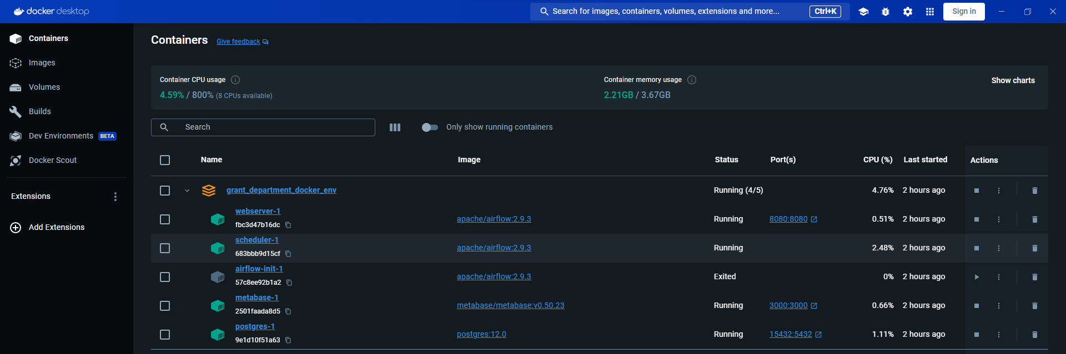

Рисунок 1 – docker-контейнер

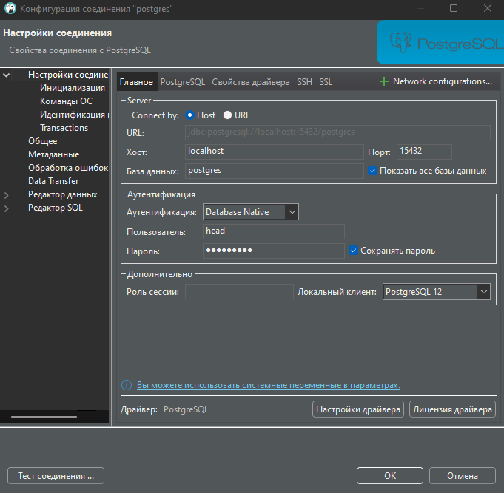

Рисунок 2 – Настройки соединения к БД

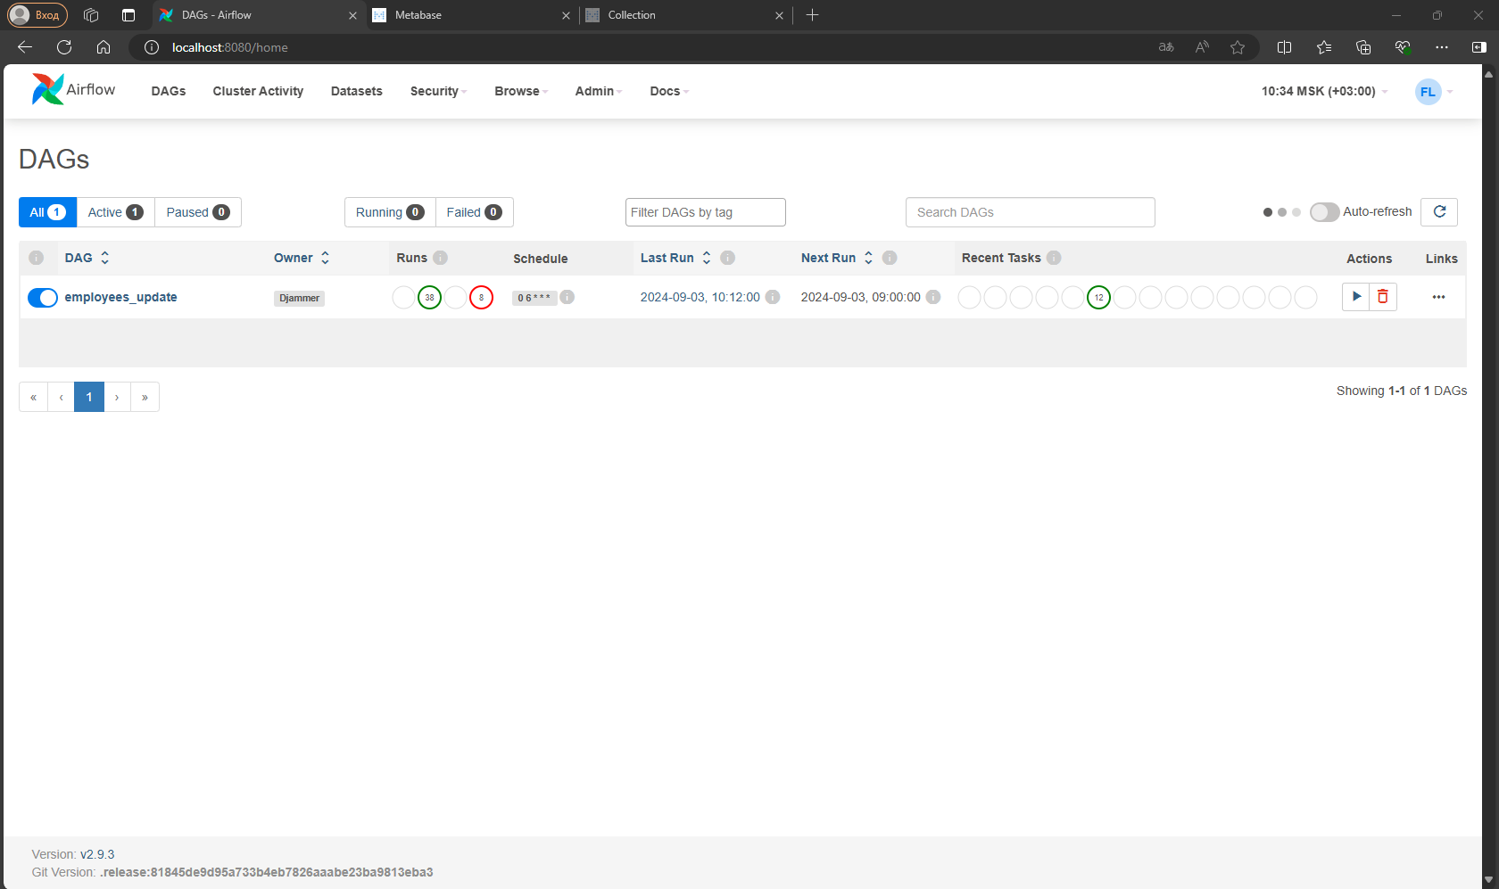

Рисунок 3 – Главная страница apache airflow

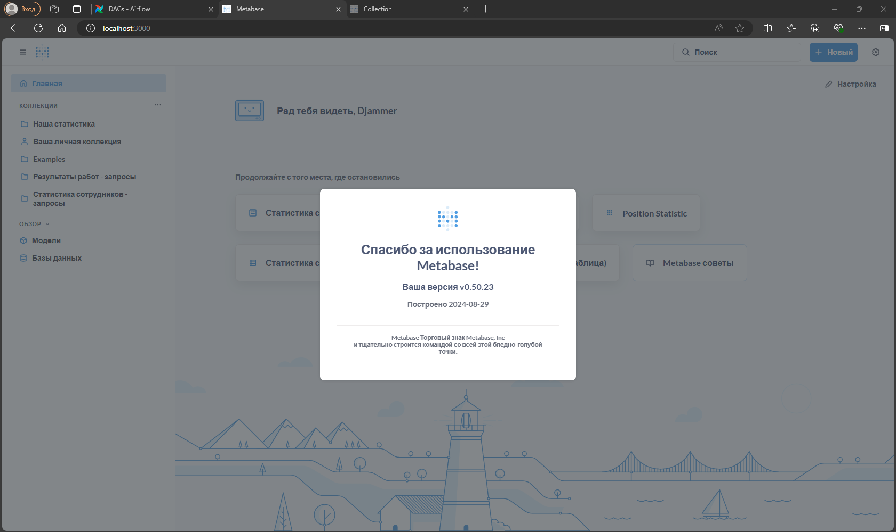

Рисунок 4 – Версия metabase

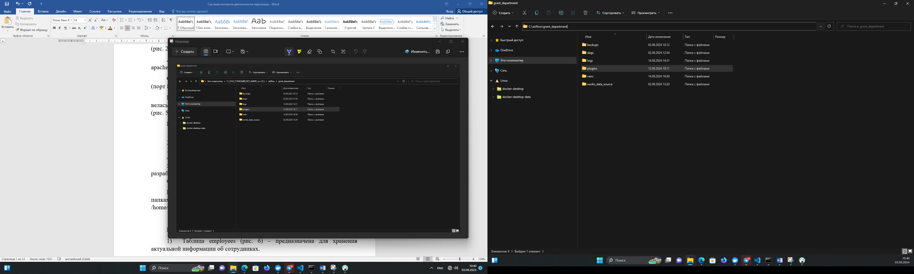

Рисунок 5 – Файловая система

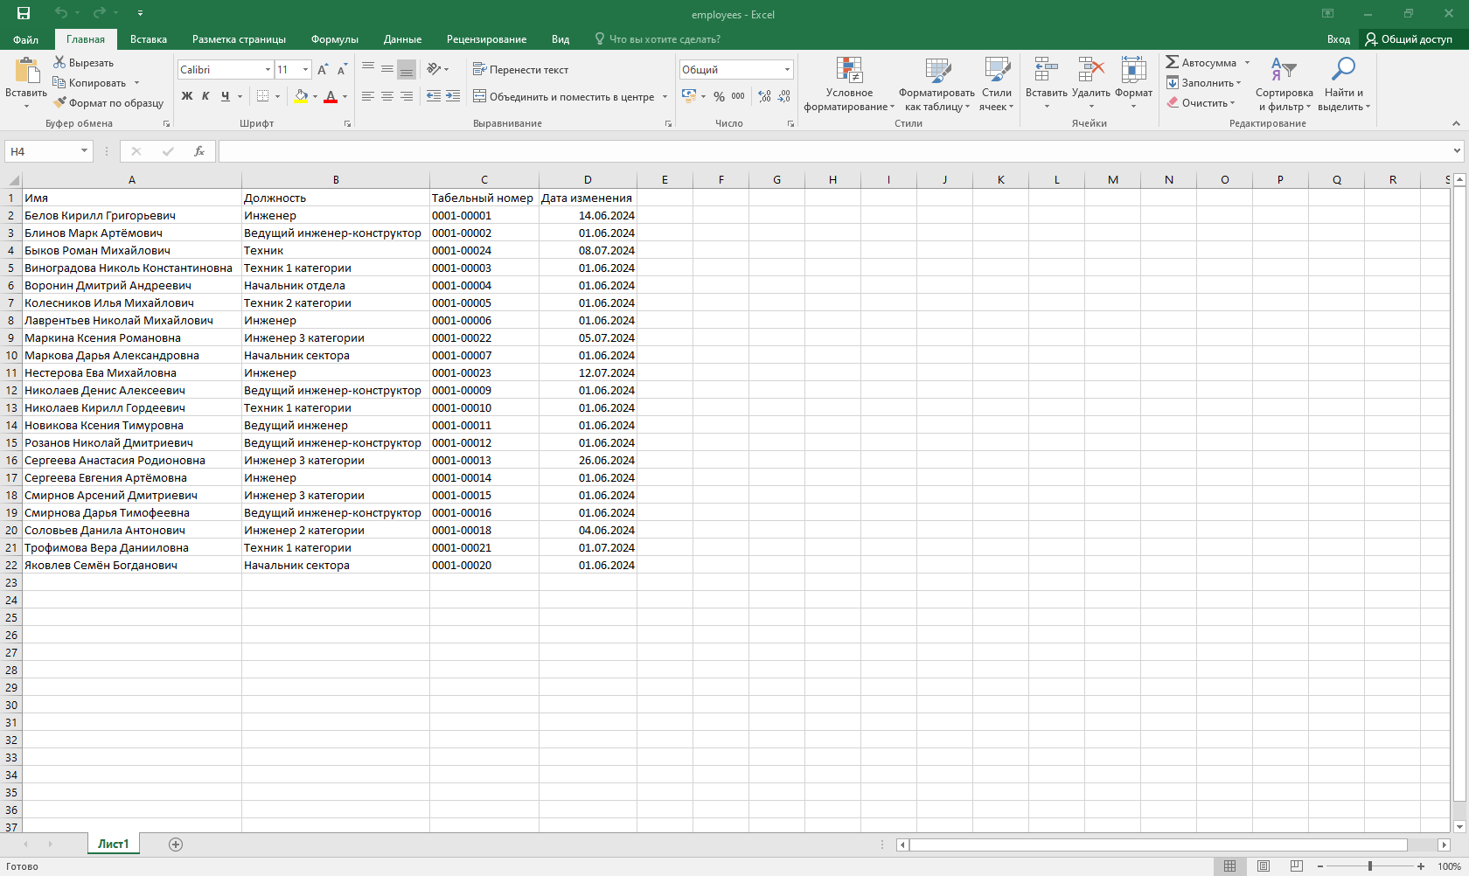

Рисунок 6 – таблица employees

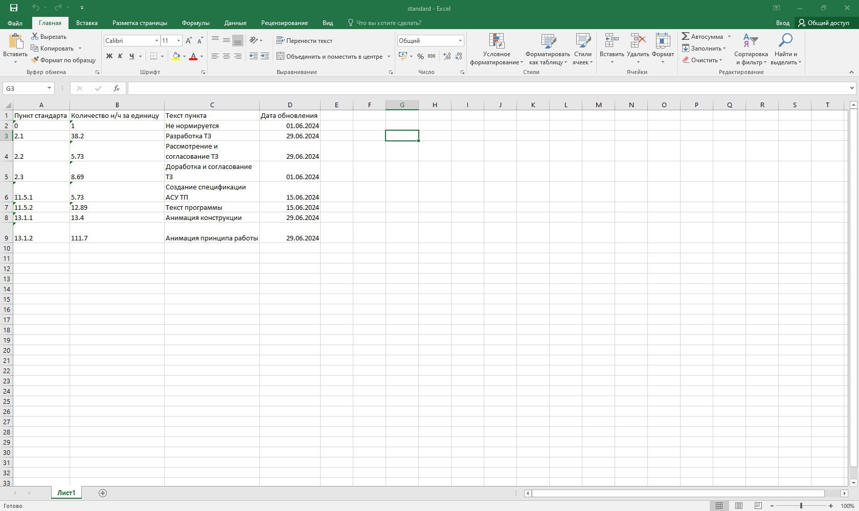

Рисунок 7 – таблица standard

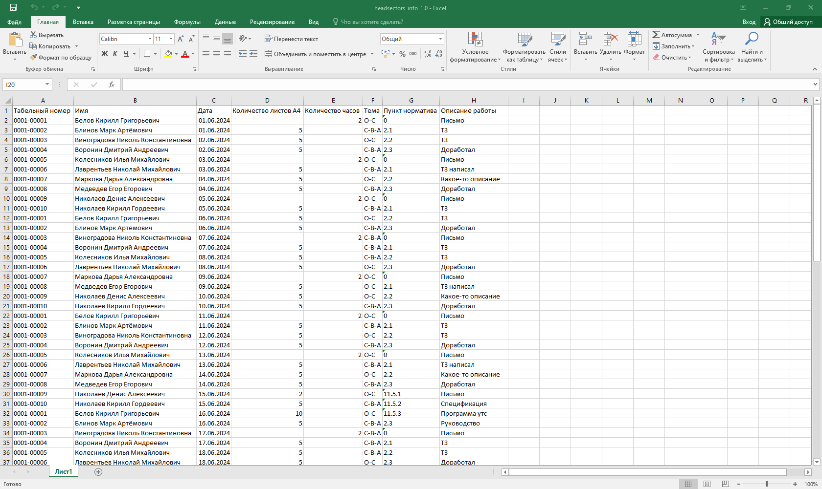

Рисунок 8 – таблица headsectors_info

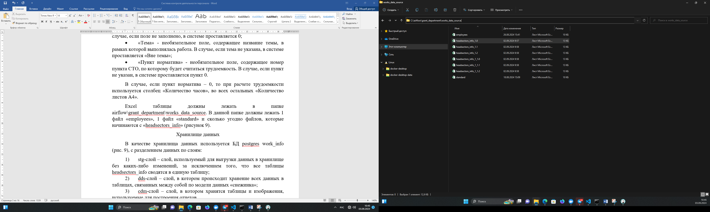

Рисунок 9 – папка works_data_source

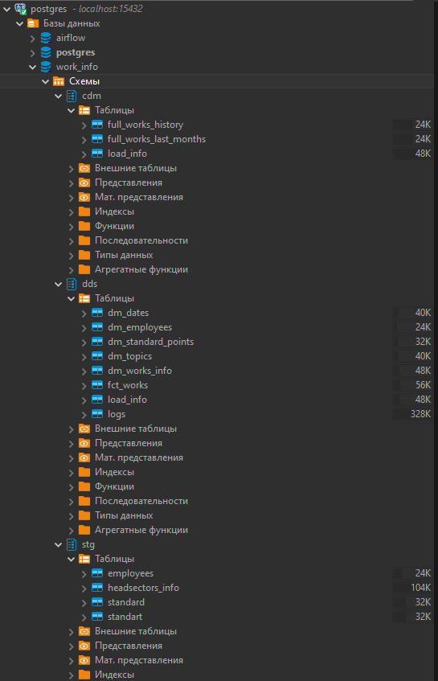

Рисунок 10 - БД work_info

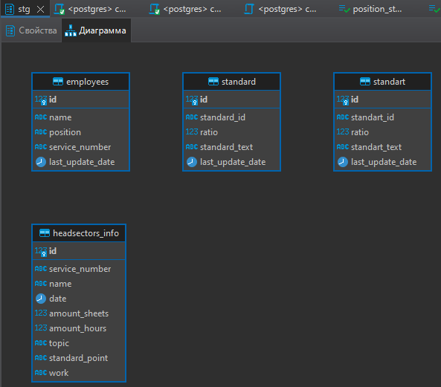

Рисунок 11 – stg – слой

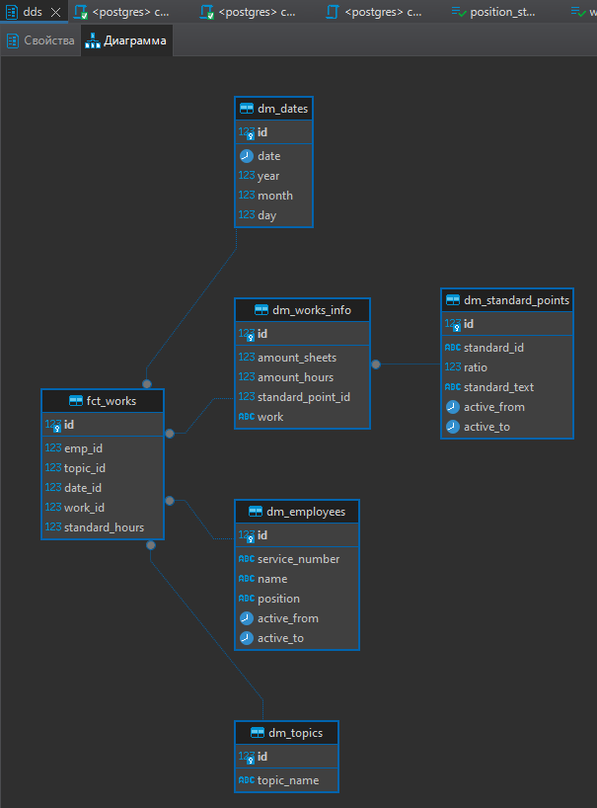

Рисунок 12 – dds – слой

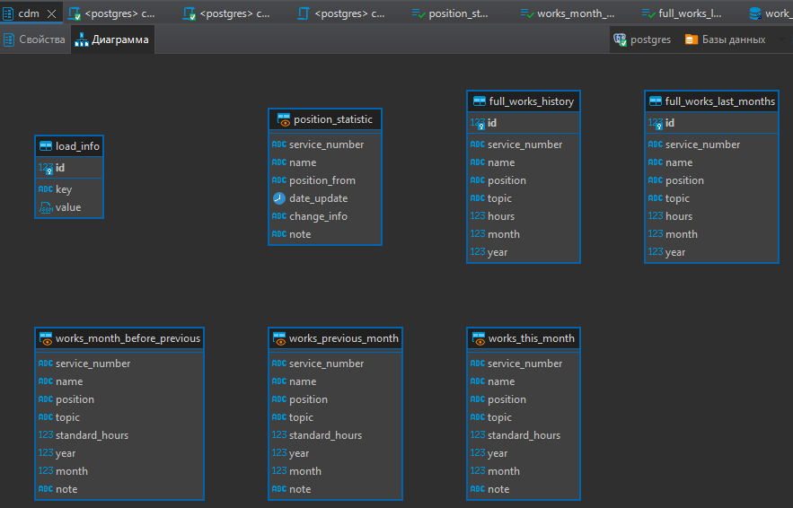

Рисунок 13 – cdm – слой

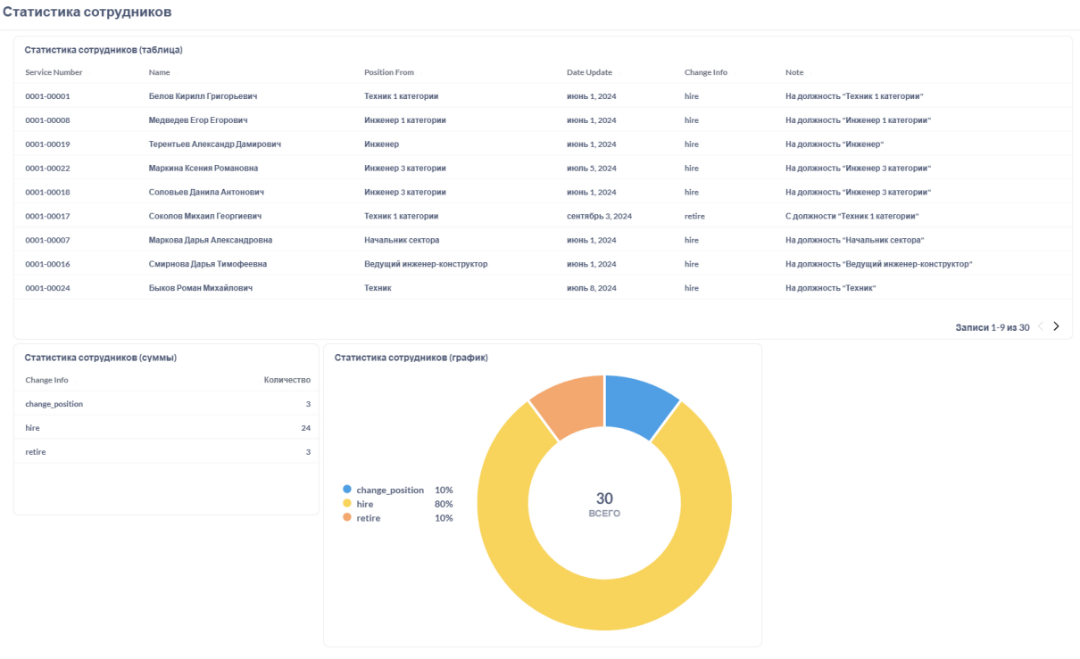

Рисунок 14 – dashboard «Статистика сотрудников»

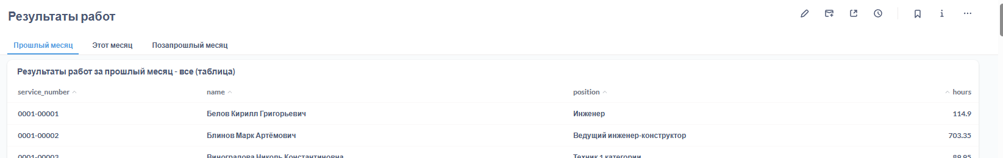

Рисунок 15 – dashboard «Результаты работ» - часть 1

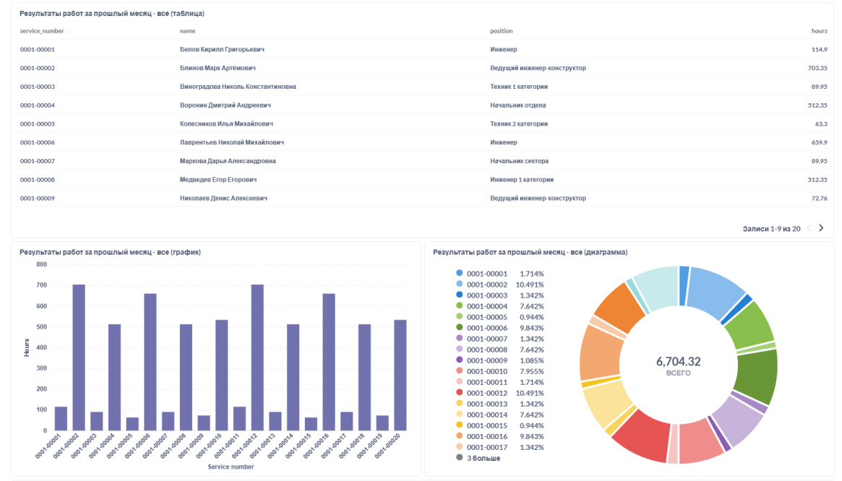

Рисунок 16 – dashboard «Результаты работ» - часть 2

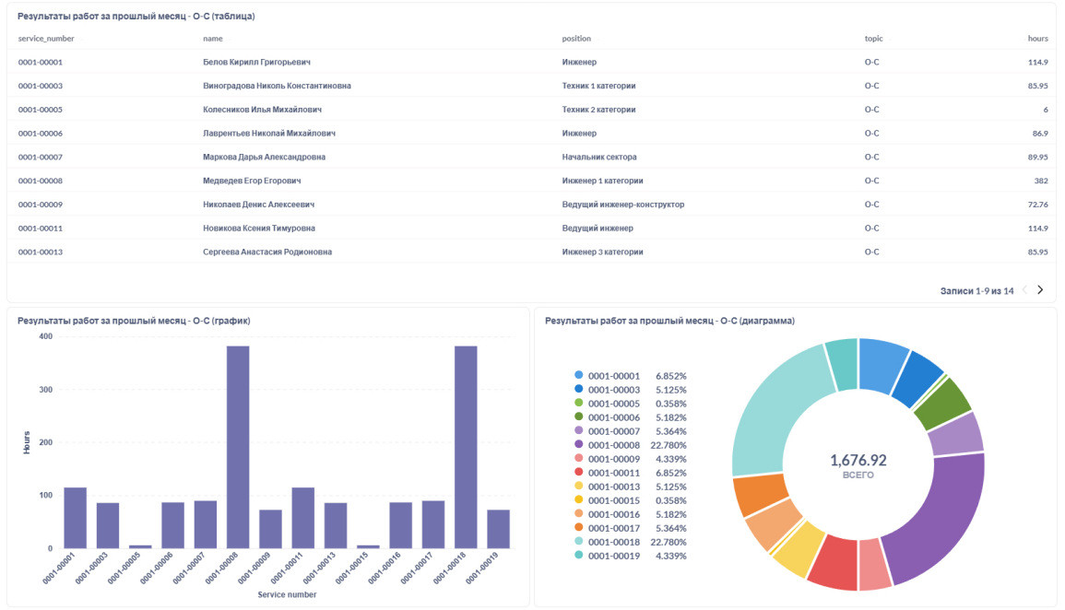

Рисунок 17 – dashboard «Результаты работ» - часть 3

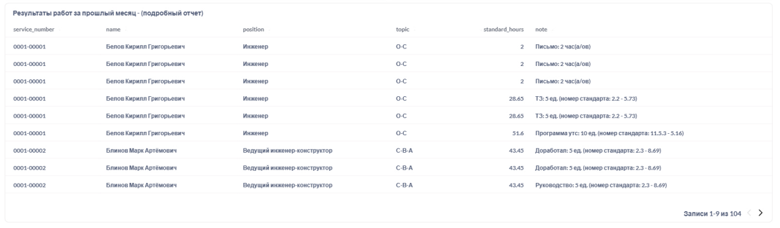

Рисунок 18 – dashboard «Результаты работ» - часть 4

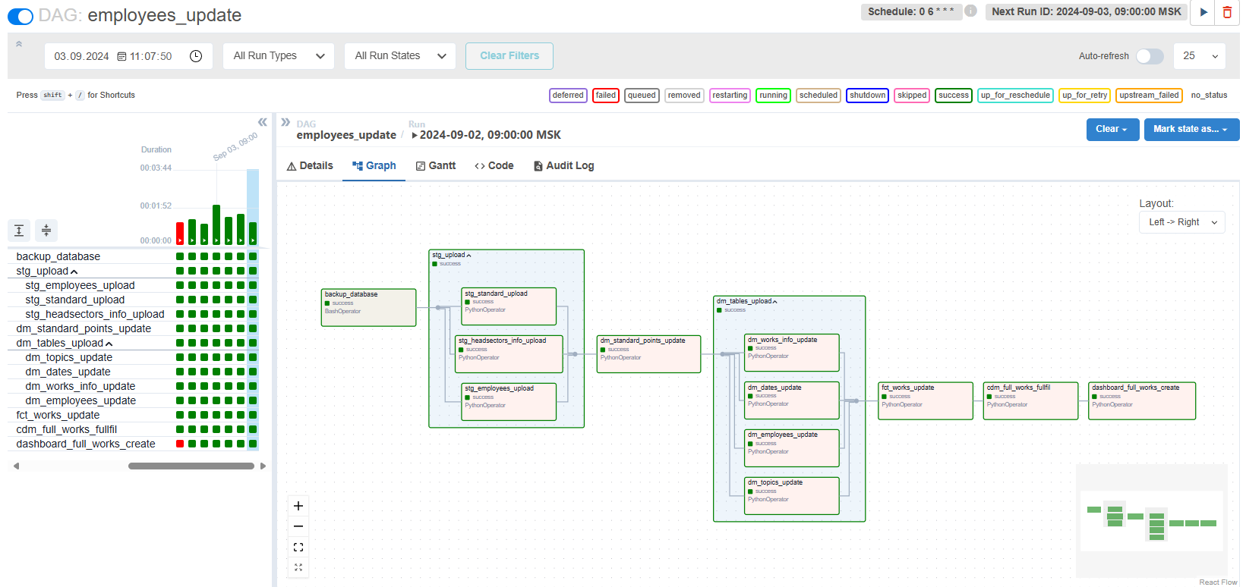

Рисунок 19 – ETL процесс

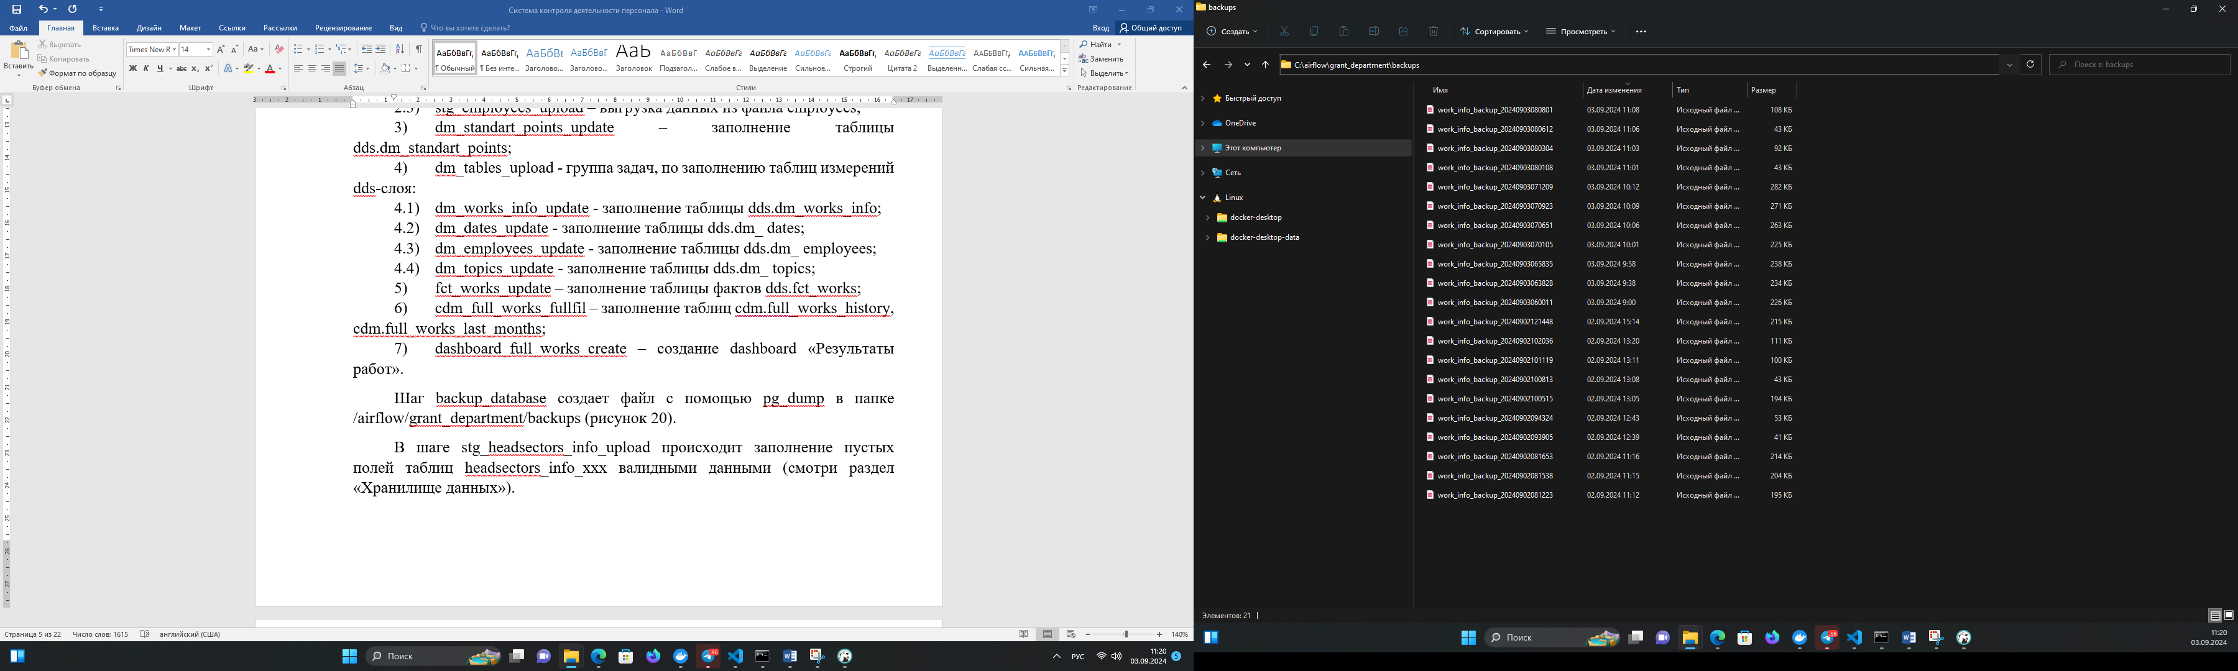

Рисунок 20 – backup – файлы

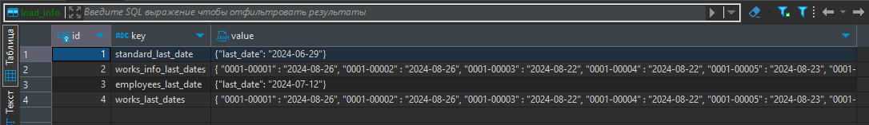

Рисунок 21 – Таблица dds.load_info

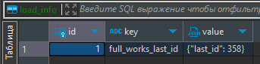

Рисунок 22 – Таблица cdm.load_info